Resolución del Pleno del Instituto de Transparencia, Acceso a la Información Pública y Protección de Datos Personales del Estado de México y Municipios, con domicilio en Metepec, Estado de México, de fecha diecinueve de agosto de dos mil veinte.

VISTO el expediente formado con motivo del recurso de revisión 01117/INFOEM/IP/RR/2020, promovido por una persona de manera anónima, en lo sucesivo EL RECURRENTE, en contra de la respuesta del Instituto Electoral del Estado de México, en lo sucesivo EL SUJETO OBLIGADO, se procede a dictar la presente resolución con base en lo siguiente:

RESULTANDO

I. En fecha veintiocho de enero de dos mil veinte, EL RECURRENTE presentó a través del Sistema de Acceso a la Información Mexiquense, en lo subsecuente EL SAIMEX ante EL SUJETO OBLIGADO, la solicitud de acceso a la información pública, a la que se le asignó el número de expediente 00027/IEEM/IP/2020, por medio de la cual requirió:

“solicito información y copias simples del expediente integrado a inscripción de la c. Georgina Alvarez Hernandez como candidata electa del partido morena ANTE EL INSTITUTO ELECTORAL DEL ESTADO DE MÉXICO IEEM” (sic)

MODALIDAD DE ENTREGA: Vía SAIMEX.

II. En cumplimiento al artículo 162 de la Ley de Transparencia y Acceso a la Información Pública del Estado de México y Municipios, en fecha veintinueve de enero de dos mil veinte, EL SUJETO OBLIGADO turnó mediante requerimiento, el contenido de la solicitud de información al Servidor Público Habilitado de la Dirección de Partidos Políticos, a efecto de que realizara la búsqueda y localización de la misma, tal como se desprende a continuación:
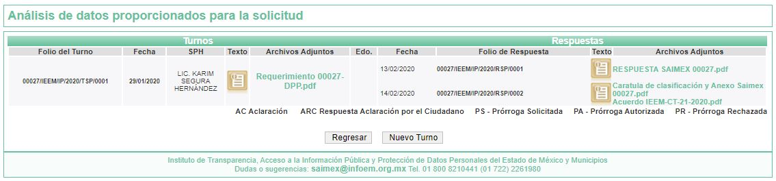


III. De las constancias que obran en EL SAIMEX, se advierte que en fecha catorce de febrero de dos mil veinte, el Responsable de la Unidad de Transparencia del SUJETO OBLIGADO dio respuesta a la solicitud de información, en los siguientes términos:

“En respuesta a la solicitud recibida, nos permitimos hacer de su conocimiento que con fundamento en el artículo 53, Fracciones: II, V y VI de la Ley de Transparencia y Acceso a la Información Pública del Estado de México y Municipios, le contestamos que:

Se adjunta respuesta a su solicitud de información.

ATENTAMENTE

MAESTRA LILIBETH ÁLVAREZ RODRÍGUEZ” (sic)

Advirtiendo de dicha respuesta, que EL SUJETO OBLIGADO acompañó los archivos electrónicos siguientes:

RESPUESTA SAIMEX 00027.pdf: el cual corresponde al oficio IEEM/DPP/0098/2020, por medio del cual el Jefe del Departamento de Partidos Políticos, remite en versión pública a la Titular de la Unidad de Transparencia, el expediente solicitado por el particular.

Caratula de clasificación y Anexo Saimex 00027.pdf: el cual corresponde a la carátula de clasificación parcial del documento 00027.

Acuerdo IEEM-CT-21-2020.pdf: el cual corresponde al Acuerdo número IEEM/CT/21/2020 de Clasificación de Información como Confidencial para otorgar la respuesta a la solicitud de acceso a la información pública 0027/IEEM/IP/2020.

OFICIO RESPUESTA 27-2020 UT.pdf: el cual corresponde al oficio IEEM/UT/265/2020, por medio del cual el Jefe de la Unidad de Transparencia, refiere adjuntar el oficio emitido por el Servidor Público Habilitado de la Dirección de Partidos Políticos, en el cual se detalla lo referente a la solicitud de información.

IV. Inconforme con la respuesta, el veinte de febrero de dos mil veinte, EL RECURRENTE interpuso el recurso de revisión sujeto del presente estudio, el cual fue registrado en EL SAIMEX y se le asignó el número de expediente
01117/INFOEM/IP/RR/2020, en el que señaló como acto impugnado:

“Expediente de la segunda regiduría de Almoloya de Juárez mexico” (sic)

Así como, razones o motivos de inconformidad, lo siguiente:

“Entiendo que la protección de datos es importante para las personas sin embargo un expediente no solo se conforma de información personal existen formatos que contienen anexos u escritos o formatos los cuales si pudieran ser puestos a la solicitud” (sic)

V. El veinte de febrero de dos mil veinte, el recurso de que se trata se envió electrónicamente al Instituto de Transparencia, Acceso a la Información Pública y Protección de Datos Personales del Estado de México y Municipios y con fundamento en el artículo 185, fracción I de la Ley de Transparencia y Acceso a la Información Pública del Estado de México y Municipios, se turnó, a través del SAIMEX, a la Comisionada EVA ABAID YAPUR, a efecto de decretar su admisión o desechamiento.

VI. De las constancias del expediente electrónico del SAIMEX, se advierte que en fecha veintiséis de febrero de dos mil veinte, se acordó la admisión a trámite del recurso de revisión que nos ocupa; así como la integración del expediente respectivo, mismo que se puso a disposición de las partes, para que en un plazo máximo de siete días hábiles conforme a lo dispuesto por el artículo 185 de la Ley de Transparencia y Acceso a la Información Pública del Estado de México y Municipios, manifestaran lo que a su derecho conviniera, a efecto de presentar pruebas y alegatos; así como para que EL SUJETO OBLIGADO rindiera su Informe Justificado.

VII. En cumplimiento a lo anterior, de las constancias del expediente electrónico del SAIMEX, se advierte que el tres de marzo de dos mil veinte, EL SUJETO OBLIGADO envió el Informe Justificado, como se desprende a continuación:

Advirtiendo que en dicho informe, que EL SUJETO OBLIGADO anexó los archivos INFORME RR 1117-2020 DPP.pdf y INFORME JUSTIFICADO RR 1117-2020 UT.pdf; los cuales no fueron puestos a disposición del RECURRENTE, en razón de que no se actualizó el supuesto de la fracción III del artículo 185 de la Ley de Transparencia y Acceso a la Información Pública del Estado de México y Municipios; sin embargo, se hará del conocimiento al momento de notificar la presente resolución al RECURRENTE.

Por su parte, el particular no realizó manifiestación alguna, ni presentó pruebas o alegatos.

VIII. En fecha seis de mayo de dos mil veinte, se notificó a las partes el Acuerdo de Cierre de Instrucción en los siguientes términos:


IX. Con fundamento en el artículo 185, fracción VIII de la Ley de Transparencia y Acceso a la Información Pública del Estado de México y Municipios, se remitió el expediente a efecto de que la Comisionada EVA ABAID YAPUR formule y presente al Pleno el proyecto de resolución correspondiente; y

CONSIDERANDO

PRIMERO. Competencia. Este Instituto de Transparencia, Acceso a la Información Pública y Protección de Datos Personales del Estado de México y Municipios, es competente para conocer y resolver el presente recurso, conforme a lo dispuesto en los artículos 6, Letra A de la Constitución Política de los Estados Unidos Mexicanos; 5, párrafos vigésimo segundo, vigésimo tercero y vigésimo cuarto, fracciones IV y V de la Constitución Política del Estado Libre y Soberano de México; 1, 2, fracción II, 13, 29, 36, fracciones I y II, 176, 178, 179, 181, párrafo tercero y 185 de la Ley de Transparencia y Acceso a la Información Pública del Estado de México y Municipios; y 9, fracciones I y XXIV y 11 del Reglamento Interior del Instituto de Transparencia, Acceso a la Información Pública y Protección de Datos Personales del Estado de México y Municipios; toda vez, que se trata de un recurso de revisión interpuesto por un Ciudadano en términos de la Ley de la materia.

SEGUNDO. Interés. El recurso de revisión fue interpuesto por parte legítima, en atención a que se presentó por EL RECURRENTE, quien es la misma persona que formuló la solicitud de acceso a la información pública al SUJETO OBLIGADO.

TERCERO. Oportunidad. El recurso de revisión fue interpuesto dentro del plazo de quince días hábiles contados a partir del día siguiente al en que LA RECURRENTE tuvo conocimiento de la respuesta impugnada, tal y como lo prevé el artículo 178 de la Ley de Transparencia y Acceso a la Información Pública del Estado de México y Municipios, que establece:

“Artículo 178. El solicitante podrá interponer, por sí mismo o a través de su representante, de manera directa o por medios electrónicos, recurso de revisión ante el Instituto o ante la Unidad de Transparencia que haya conocido de la solicitud dentro de los quince días hábiles, siguientes a la fecha de la notificación de la respuesta.
A falta de respuesta del sujeto obligado, dentro de los plazos establecidos en esta Ley, a una solicitud de acceso a la información pública, el recurso podrá ser interpuesto en cualquier momento, acompañado con el documento que pruebe la fecha en que presentó la solicitud.
En el caso de que se interponga ante la Unidad de Transparencia, ésta deberá remitir el recurso de revisión al Instituto a más tardar al día siguiente de haberlo recibido.”

En efecto, atendiendo a que EL SUJETO OBLIGADO notificó la respuesta a la solicitud de información pública el catorce de febrero de dos mil veinte; en consecuencia, el plazo de quince días hábiles que el artículo 178 de la ley de la materia otorga al RECURRENTE para presentar el recurso de revisión, transcurrió del diecisiete de febrero al diez de marzo de dos mil veinte, sin contemplar en el cómputo los días quince, dieciséis, veintidós, veintitrés y veintinueve de febrero; así como, uno, siete y ocho de marzo de dos mil veinte, por corresponder a sábados y domingos, considerados como días inhábiles; en términos del artículo 3, fracción X de la Ley de Transparencia y Acceso a la Información Pública del Estado de México y Municipios; así como, el día dos de marzo de dos mil veinte, por ser considerados como día inhábil por suspensión de labores, en términos del Calendario Oficial en Materia de Transparencia, Acceso a la Información Pública y Protección de Datos Personales del Estado de México y Municipios; publicado en el Periódico Oficial “Gaceta del Gobierno”, el diecinueve de diciembre de dos mil diecinueve; asimismo, el día nueve de marzo de dos mil veinte, conforme al acuerdo INFOEM/ORD/08/V/2020, aprobado en la Octava Sesión Ordinaria de fecha cinco de marzo de dos mil veinte, por medio del cual el Pleno de este Instituto estableció que no correrían términos para el trámite y desahogo de los procedimientos en materia de acceso a la información y protección de datos personales.

En ese tenor, si el recurso de revisión que nos ocupa, se interpuso el veinte de febrero de dos mil veinte, éste se encuentra dentro de los márgenes temporales previstos en el citado precepto legal y, por tanto, se considera oportuno.

CUARTO. Procedibilidad. Esta Ponencia considera importante abordar el análisis de los requisitos de procedibilidad del recurso de revisión, así el artículo 180 de la Ley de Transparencia y Acceso a la Información Pública del Estado de México y Municipios, que establece lo siguiente:

“Artículo 180. El recurso de revisión contendrá:
I. El sujeto obligado ante la cual se presentó la solicitud;
II. El nombre del solicitante que recurre o de su representante y, en su caso, del tercero interesado, así como la dirección o medio que señale para recibir notificaciones;
III. El número de folio de respuesta de la solicitud de acceso;
IV. La fecha en que fue notificada la respuesta al solicitante o tuvo conocimiento del acto reclamado, o de presentación de la solicitud, en caso de falta de respuesta;
V. El acto que se recurre;
VI. Las razones o motivos de inconformidad;
VII. La copia de la respuesta que se impugna y, en su caso, de la notificación correspondiente, en el caso de respuesta de la solicitud; y
VIII. Firma del recurrente, en su caso, cuando se presente por escrito, requisito sin el cual se dará trámite al recurso.
Adicionalmente, se podrán anexar las pruebas y demás elementos que considere procedentes someter a juicio del Instituto.
En ningún caso será necesario que el particular ratifique el recurso de revisión interpuesto.
En caso de que el recurso se interponga de manera electrónica no será indispensable que contengan los requisitos establecidos en las fracciones II, IV, VII y VIII.”
(Énfasis añadido)

En principio, de una interpretación del artículo transcrito se observan los requisitos que deberán contener los recursos de revisión; sobre el particular, de la revisión del expediente electrónico del SAIMEX se desprende que la parte solicitante y ahora RECURRENTE, en ejercicio de su derecho de acceso a la información pública, no proporcionó su nombre para que sea identificado, por lo que no se tiene certeza sobre su identidad, lo que en estricto sentido, provoca que no se colmen los requisitos establecidos en el citado artículo 180 de la Ley de Transparencia.

Empero lo anterior, debe destacarse que el artículo 15 de Ley de Transparencia y Acceso a la Información Pública del Estado de México y Municipios prevé que, toda persona tendrá acceso a la información sin necesidad de acreditar interés alguno o justificar su utilización, de lo que se infiere que para el ejercicio del derecho de acceso a la información pública, el nombre no es un requisito sine qua non para que los particulares ejerzan el derecho de acceso a la información pública, pues por el contrario la Ley de la materia prevé en su artículo 155, párrafo segundo la posibilidad de que las solicitudes de información sean anónimas, al utilizar un nombre incompleto o, inclusive un seudónimo.

Correlativo a ello, cabe mencionar que los artículos 6, Apartado A, fracciones III y IV de la Constitución Política de los Estados Unidos Mexicanos y 5, párrafos vigésimo segundo, vigésimo tercero y vigésimo cuarto, fracciones I, III, IV y V de la Constitución Política del Estado Libre y Soberano de México garantizan el ejercicio del derecho de acceso a la información pública, toda vez que disponen que toda persona sin necesidad de acreditar interés alguno o justificar su utilización, tendrá acceso gratuito a la información pública; preceptos cuyo texto y sentido literal es el siguiente:

Constitución Política de los Estados Unidos Mexicanos
“Artículo 6o. La manifestación de las ideas no será objeto de ninguna inquisición judicial o administrativa, sino en el caso de que ataque a la moral, la vida privada o los derechos de terceros, provoque algún delito, o perturbe el orden público; el derecho de réplica será ejercido en los términos dispuestos por la ley. El derecho a la información será garantizado por el Estado.
Toda persona tiene derecho al libre acceso a información plural y oportuna, así como a buscar, recibir y difundir información e ideas de toda índole por cualquier medio de expresión.
Para efectos de lo dispuesto en el presente artículo se observará lo siguiente:
A. Para el ejercicio del derecho de acceso a la información, la Federación, los Estados y el Distrito Federal, en el ámbito de sus respectivas competencias, se regirán por los siguientes principios y bases:
I. Toda la información en posesión de cualquier autoridad, entidad, órgano y organismo de los Poderes Ejecutivo, Legislativo y Judicial, órganos autónomos, partidos políticos, fideicomisos y fondos públicos, así como de cualquier persona física, moral o sindicato que reciba y ejerza recursos públicos o realice actos de autoridad en el ámbito federal, estatal y municipal, es pública y sólo podrá ser reservada temporalmente por razones de interés público y seguridad nacional, en los términos que fijen las leyes. En la interpretación de este derecho deberá prevalecer el principio de máxima publicidad. Los sujetos obligados deberán documentar todo acto que derive del ejercicio de sus facultades, competencias o funciones, la ley determinará los supuestos específicos bajo los cuales procederá la declaración de inexistencia de la información.
II. La información que se refiere a la vida privada y los datos personales será protegida en los términos y con las excepciones que fijen las leyes.
III. Toda persona, sin necesidad de acreditar interés alguno o justificar su utilización, tendrá acceso gratuito a la información pública, a sus datos personales o a la rectificación de éstos.
IV. Se establecerán mecanismos de acceso a la información y procedimientos de revisión expeditos que se sustanciarán ante los organismos autónomos especializados e imparciales que establece esta Constitución.
V. Los sujetos obligados deberán preservar sus documentos en archivos administrativos actualizados y publicarán, a través de los medios electrónicos disponibles, la información completa y actualizada sobre el ejercicio de los recursos públicos y los indicadores que permitan rendir cuenta del cumplimiento de sus objetivos y de los resultados obtenidos.
VI. Las leyes determinarán la manera en que los sujetos obligados deberán hacer pública la información relativa a los recursos públicos que entreguen a personas físicas o morales.
VII. La inobservancia a las disposiciones en materia de acceso a la información pública será sancionada en los términos que dispongan las leyes.
VIII. La Federación contará con un organismo autónomo, especializado, imparcial, colegiado, con personalidad jurídica y patrimonio propio, con plena autonomía técnica, de gestión, capacidad para decidir sobre el ejercicio de su presupuesto y determinar su organización interna, responsable de garantizar el cumplimiento del derecho de acceso a la información pública y a la protección de datos personales en posesión de los sujetos obligados en los términos que establezca la ley.
…
La ley establecerá aquella información que se considere reservada o confidencial.”

Constitución Política del Estado Libre y Soberano de México

“Artículo 5. …
El derecho a la información será garantizado por el Estado. La ley establecerá las previsiones que permitan asegurar la protección, el respeto y la difusión de este derecho.
Para garantizar el ejercicio del derecho de transparencia, acceso a la información pública y protección de datos personales, los poderes públicos y los organismos autónomos, transparentarán sus acciones, en términos de las disposiciones aplicables, la información será oportuna, clara, veraz y de fácil acceso.
Este derecho se regirá por los principios y bases siguientes:
I. Toda la información en posesión de cualquier autoridad, entidad, órgano y organismos de los Poderes Ejecutivo, Legislativo y Judicial, órganos autónomos, partidos políticos, fideicomisos y fondos públicos estatales y municipales, así como del gobierno y de la administración pública municipal y sus organismos descentralizados, asimismo de cualquier persona física, jurídica colectiva o sindicato que reciba y ejerza recursos públicos o realice actos de autoridad en el ámbito estatal y municipal, es pública y sólo podrá ser reservada temporalmente por razones previstas en la Constitución Política de los Estados Unidos Mexicanos de interés público y seguridad, en los términos que fijen las leyes. En la interpretación de este derecho deberá prevalecer el principio de máxima publicidad. Los sujetos obligados deberán documentar todo acto que derive del ejercicio de sus facultades, competencias o funciones, la ley determinará los supuestos específicos bajo los cuales procederá la declaración de inexistencia de la información.
II. La información referente a la intimidad de la vida privada y la imagen de las personas será protegida a través de un marco jurídico rígido de tratamiento y manejo de datos personales, con las excepciones que establezca la ley reglamentaria.
III. Toda persona, sin necesidad de acreditar interés alguno o justificar su utilización, tendrá acceso gratuito a la información pública, a sus datos personales o a la rectificación de éstos.
IV. Se establecerán mecanismos de acceso a la información y procedimientos de revisión expeditos que se sustanciarán ante el organismo autónomo especializado e imparcial que establece esta Constitución.
V. Los procedimientos de acceso a la información pública, de acceso, corrección y supresión de datos personales, así como los recursos de revisión derivados de los mismos, podrán tramitarse por medios electrónicos, a través de un sistema automatizado que para tal efecto establezca la ley reglamentaria y el organismo autónomo garante en el ámbito de su competencia. Las resoluciones que correspondan a estos procedimientos se sistematizarán para favorecer su consulta.”
(Énfasis añadido)

Por otra parte, del contenido del artículo 1 de la Constitución Política de los Estados Unidos Mexicanos, se destaca lo siguiente:

“Artículo 1o. En los Estados Unidos Mexicanos todas las personas gozarán de los derechos humanos reconocidos en esta Constitución y en los tratados internacionales de los que el Estado Mexicano sea parte, así como de las garantías para su protección, cuyo ejercicio no podrá restringirse ni suspenderse, salvo en los casos y bajo las condiciones que esta Constitución establece.
Las normas relativas a los derechos humanos se interpretarán de conformidad con esta Constitución y con los tratados internacionales de la materia favoreciendo en todo tiempo a las personas la protección más amplia.
Todas las autoridades, en el ámbito de sus competencias, tienen la obligación de promover, respetar, proteger y garantizar los derechos humanos de conformidad con los principios de universalidad, interdependencia, indivisibilidad y progresividad. En consecuencia, el Estado deberá prevenir, investigar, sancionar y reparar las violaciones a los derechos humanos, en los términos que establezca la ley.”
(Énfasis añadido)

En esa virtud, de una interpretación sistemática, armónica y progresiva del derecho humano de acceso a la información pública se reitera que toda persona, sin necesidad de acreditar interés alguno o justificar su utilización, deberá tener acceso a la información pública, es decir, dicho derecho fundamental exime a quien lo ejerce, de acreditar su legitimación en la causa o su interés en el asunto, lo que permite la posibilidad de que inclusive, la solicitud de acceso a la información pueda ser anónima o no contener un nombre que identifique al solicitante o que permita tener certeza sobre su identidad.

Robustece lo anterior, el Criterio 6/2014 del entonces Instituto Federal de Acceso a la Información y Protección de Datos (IFAI), ahora Instituto Nacional de Transparencia, Acceso a la Información y Protección de Datos Personales (INAI), el cual se reproduce para una mayor referencia:

“Acceso a información gubernamental. No debe condicionarse a que el solicitante acredite su personalidad, demuestre interés alguno o justifique su utilización. De conformidad con lo dispuesto en los artículos 6o., apartado A, fracción III de la Constitución Política de los Estados Unidos Mexicanos, y 1º, 2º, 4º y 40 de la Ley Federal de Transparencia y Acceso a la Información Pública Gubernamental, la respuesta a una solicitud de acceso a información y entrega de la misma, no debe estar condicionada a que el particular acredite su personalidad, demuestre interés alguno o justifique su utilización, en virtud de que los sujetos obligados no deben requerir al solicitante mayores requisitos que los establecidos en la Ley. En este sentido, las dependencias y entidades, sólo deberán asegurarse de que, en su caso, se haya cubierto el pago de reproducción y envío de la información, mediante la exhibición del recibo correspondiente.”

En ese orden de ideas, se estima que el requerimiento relativo al nombre como presupuesto de procedibilidad, podría limitar el ejercicio del derecho de acceso a la información pública, debido a que, el hecho de solicitar la identificación del RECURRENTE a través de dicho dato personal, en ciertos extremos se equipara a una exigencia acerca de su interés o justificación de su utilización, lo que materialmente haría nugatorio un derecho fundamental.

Aunado a ello, para el estudio de la materia sobre la que se resuelve el presente recurso de revisión, resulta intrascendente conocer el nombre de la persona que lo hubiere promovido, en virtud de que tanto la Constitución Federal, como la Constitución Política del Estado Libre y Soberano de México reconocen la prerrogativa de los individuos para que no resulte necesario la acreditación de un interés o justificar la utilización de la información; por lo que, resulta ocioso realizar dicho análisis, en la inteligencia de que se limitaría el ejercicio de un Derecho Humano, como el Derecho de Acceso a la Información Pública, por una cuestión procedimental.

Asimismo, se estima que el requisito relativo al nombre del RECURRENTE no constituye un presupuesto indispensable de procedibilidad de los recursos de revisión, en términos de los artículos 25 de la Convención Americana de Derechos Humanos, 1 párrafos segundo y tercero, 6 apartado A, fracciones III y IV de la Constitución Política de los Estados Unidos Mexicanos y 5, párrafo vigésimo segundo de la Constitución Política del Estado Libre y Soberano de México, debido a que el acceso a la información pública es un Derecho Humano que no requiere legitimación en la causa, sino que únicamente basta con que se encuentre legitimado en el procedimiento de recurso de revisión, circunstancia que se acredita en las constancias electrónicas del expediente, de las que se desprende que EL RECURRENTE es la misma persona que realizó la solicitud de acceso a la información pública que ahora se impugna.

En adición a lo anterior, el propio artículo 180, en su último párrafo, establece que cuando el recurso de revisión se interponga de manera electrónica no será indispensable que contenga determinados requisitos, entre ellos, el nombre del RECURRENTE; por lo que, en el presente caso, al haber sido presentado el recurso de revisión vía SAIMEX, dicho requisito resulta innecesario.

QUINTO. Análisis de la causal de sobreseimiento. En este contexto este Órgano Colegiado advierte que en el caso, se actualiza la causal de sobreseimiento prevista en la fracción V del artículo 192 de la Ley de Transparencia y Acceso a la Información Pública del Estado de México y Municipios, que dispone lo siguiente:

“Artículo 192. El recurso será sobreseído, en todo o en parte, cuando una vez admitido, se actualicen alguno de los siguientes supuestos:
(…)
V. Cuando por cualquier motivo quede sin materia el recurso.”

Luego, conforme a la transcripción que antecede se advierte como causal de sobreseimiento una vez admitido el recurso de revisión, cuando por cualquier causa o motivo quede sin materia el mismo. Es decir, el presente recurso de revisión ha quedado sin materia debido a que, conforme al análisis efectuado por este Órgano Autónomo, se advierte lo siguiente:

Una vez precisado lo anterior, se procede al análisis de las documentales que integran de la totalidad de las constancias que integran el expediente electrónico del SAIMEX; por consiguiente, es importante hacer la precisión que si bien EL RECURRENTE en su solicitud refirió que requería copias simples del expediente integrado de la C. Georgina Álvarez Hernández como candidata electa del Partido Morena ante EL SUJETO OBLIGADO, también lo es, que señaló como medio de entrega vía SAIMEX, por lo que, se entenderá que la información solicitada la requiere en dicho medio.

Al respecto, EL SUJETO OBLIGADO mediante respuesta hizo entrega de los documentos que deben presentar los candidatos para su registro, los cuales se encuentran contemplados en el artículo 252 del Código Electoral del Estado de México, mismo que se inserta a continuación para mayo referencia:

“Artículo 252. La solicitud de registro de candidaturas deberá señalar el partido político o coalición que las postula y los siguientes datos del candidato:

I. Apellido paterno, apellido materno y nombre completo.
II. Lugar y fecha de nacimiento.
III. Domicilio y tiempo de residencia en el mismo.
IV. Ocupación.
V. Clave de la credencial para votar.
VI. Cargo para el que se postula.

Los candidatos a diputados e integrantes de ayuntamientos que busquen reelegirse en sus cargos, deberán acompañar una carta que especifique los periodos para los que han sido electos en ese cargo y la manifestación de estar cumpliendo los límites establecidos por la Constitución Federal y la Local.
La solicitud de propietarios y suplentes deberá acompañarse de la declaración de aceptación de la candidatura, copia del acta de nacimiento y de la credencial para votar, así como de la constancia de residencia y la constancia que acredite estar inscrito en la lista nominal de electores.
El partido político postulante deberá manifestar por escrito que los candidatos cuyo registro solicitan, fueron seleccionados de conformidad con las normas estatutarias del propio partido.”
(Énfasis añadido)

Lo anterior es así, pues EL SUJETO OBLIGADO mediante respuesta remitió los siguientes documentos:

- Formato de solicitud para el registro de una Candidatura a miembro del Ayuntamiento.
- Formato de declaratoria de aceptación de la candidata
- Acta de Nacimiento
- Comprobante de residencia
- Credencial para votar
- Constancia de registro en la nominal y padrón electoral
- Formato de manifestación del partido
- Formato de declaratoria bajo de protesta de decir verdad para miembros del Ayuntamiento
- Clave Única de Registro de Población
- Comunicado del SAT

De los cuales, el Comité de Transparencia del SUJETO OBLIGADO determinó clasificar como confidencial, la siguiente información:

- En el formato de solicitud para el registro de una Candidatura a miembro del Ayuntamiento: Domicilio a excepción del Municipio, ocupación, clave de elector, clave CURP, RFC y fecha de nacimiento.

- En el acta de Nacimiento: en su totalidad a excepción del nombre completo.

- Comprobante de residencia: Domicilio a excepción del Municipio.

- Credencial para votar: en su totalidad

- Constancia de registro en la nominal y padrón electoral: domicilio a excepción del Municipio, clave de elector, clave CURP, folio nacional y fecha de nacimiento.

- Clave Única de Registro de Población: clave y códigos QR

- Comunicado del SAT: datos de carácter fiscal RFC, cadena original y sello digital, clave CURP

Asimismo, es importante destacar que dicha clasificación se encuentra acompañada del Acuerdo número IEEM/CT/21/2020, el cual está debidamente fundado y motivado; toda vez que, en dicho documento se expusieron los fundamentos y razonamientos que llevaron al SUJETO OBLIGADO a testar, suprimir o eliminar algunos datos o la totalidad de la información; tal como se advierte en las siguientes imágenes:

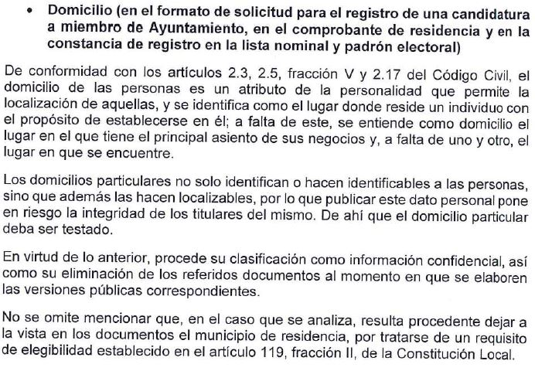
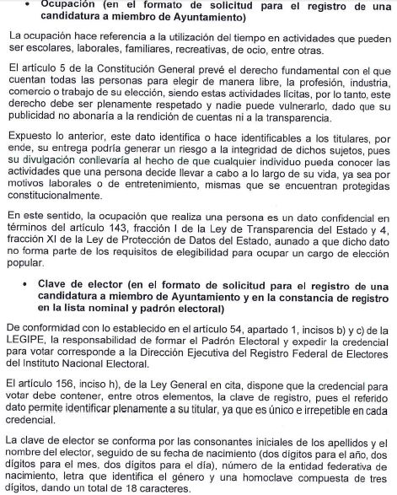
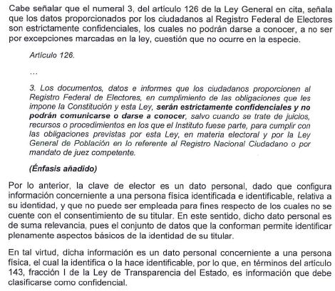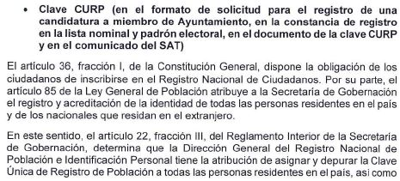
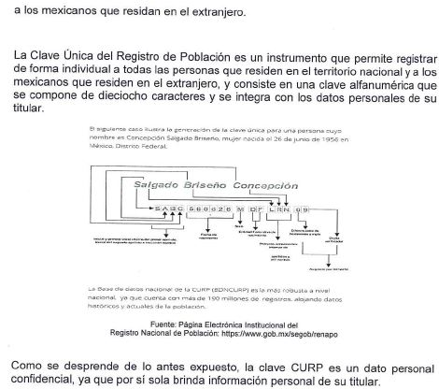

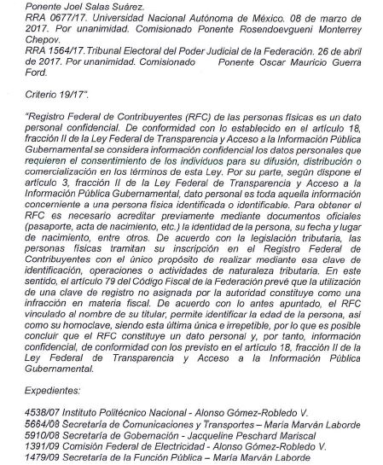
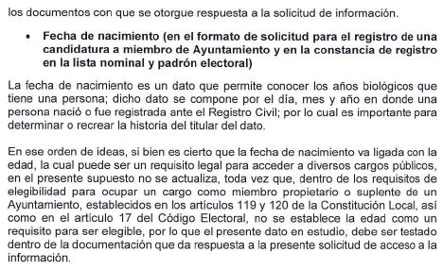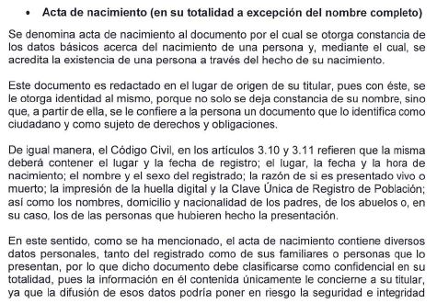
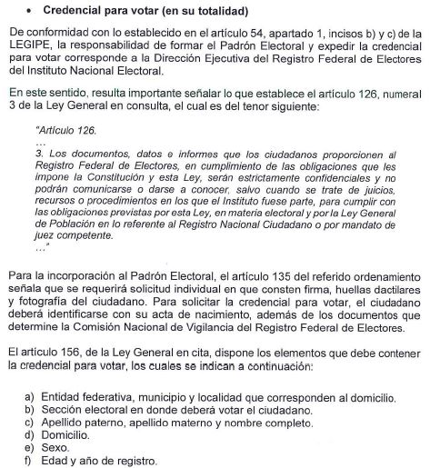
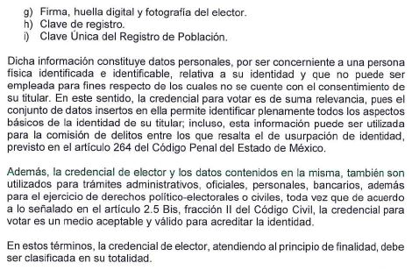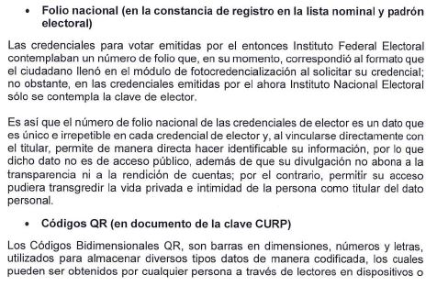
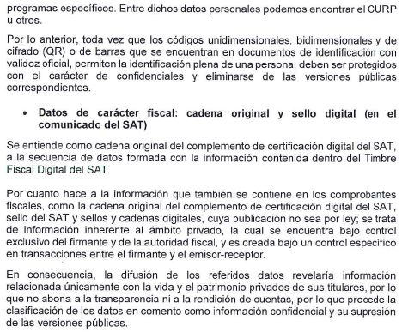

Asimismo, no se omite comentar que mediante Informe Justificado EL SUJETO OBLIGADO confirmó la respuesta proporcionada al particular.

Ahora bien, cabe destacar que si bien fue remitido el expediente integrado solicitado, del análisis realizado al mismo, se pudo advertir que en el archivo denominado RESPUESTA SAIMEX 00027, en el documento consistente en el Formato de solicitud para el registro de una candidatura a miembro del Ayuntamiento, EL SUJETO OBLIGADO dejó visible información susceptible de ser clasificada como confidencial, tal es el caso de la edad; atento a ello, se deberá hacer del conocimiento al Contralor de este Instituto a fin de que en términos del ordinal 190 de la Ley de Transparencia y Acceso a la Información Pública del Estado de México y Municipios; así como, al Titular de la Dirección de Protección de Datos Personales en atención al artículo 82, fracción XXVII de la Ley de Protección de Datos Personales del Estado de México y Municipios.

Por lo anterior, y derivado que de la respuesta se advierte lo solicitado por el particular, este Órgano Garante determina de conformidad con los artículos 186, fracción I y 192, fracción V de la Ley de Transparencia y Acceso a la Información Pública del Estado de México y Municipios, SOBRESEER el presente recurso de revisión, al quedar sin materia, toda vez que, si bien se dejó visible información susceptible de ser clasificada como confidencial, a nada práctico nos conduciría ordenar nuevamente la información en versión pública.

Finalmente, no se omite comentar que este Órgano Garante conforme al artículo 36 de la Ley de la Materia, no se encuentra facultado para pronunciarse acerca de la veracidad de la información remitida por los Sujetos Obligados.

Sirve de sustento a lo anterior, el criterio 31/10 emitido por el entonces Instituto Federal de Acceso a la Información y Protección de Datos, ahora Instituto Nacional de Acceso a la Información y Protección de Datos, que enuncia lo siguiente:

“El Instituto Federal de Acceso a la Información y Protección de Datos no cuenta con facultades para pronunciarse respecto de la veracidad de los documentos proporcionados por los sujetos obligados. El Instituto Federal de Acceso a la Información y Protección de Datos es un órgano de la Administración Pública Federal con autonomía operativa, presupuestaria y de decisión, encargado de promover y difundir el ejercicio del derecho de acceso a la información; resolver sobre la negativa de las solicitudes de acceso a la información; y proteger los datos personales en poder de las dependencias y entidades. Sin embargo, no está facultado para pronunciarse sobre la veracidad de la información proporcionada por las autoridades en respuesta a las solicitudes de información que les presentan los particulares, en virtud de que en los artículos 49 y 50 de la Ley Federal de Transparencia y Acceso a la Información Pública Gubernamental no se prevé una causal que permita al Instituto Federal de Acceso a la Información y Protección de Datos conocer, vía recurso revisión, al respecto. Expedientes: 2440/07 Comisión Federal de Electricidad - Alonso Lujambio Irazábal 0113/09 Instituto de Seguridad y Servicios Sociales de los Trabajadores del Estado – Alonso Lujambio Irazábal 1624/09 Instituto Nacional para la Educación de los Adultos - María Marván Laborde 2395/09 Secretaría de Economía - María Marván Laborde 0837/10 Administración Portuaria Integral de Veracruz, S.A. de C.V. – María Marván Laborde
Criterio 31/10”

Así, con fundamento en lo prescrito en los artículos 5, párrafos vigésimo segundo, vigésimo tercero y vigésimo cuarto, fracciones IV y V de la Constitución Política del Estado Libre y Soberano de México; 2, fracción II, 9, 29, 36, fracciones I y II, 176, 178, 179, 181, 185, fracción I, 186 y 188 de la Ley de Transparencia y Acceso a la Información Pública del Estado de México y Municipios, este Pleno:

RESUELVE

PRIMERO. Se SOBRESEE en el recurso de revisión número 01117/INFOEM/IP/RR/2020 por quedarse sin materia en términos del Considerando QUINTO de la presente resolución.

SEGUNDO. Notifíquese al Titular de la Unidad de Transparencia del SUJETO OBLIGADO para su conocimiento.

TERCERO. Notifíquese al RECURRENTE la presente resolución; así como, el Informe Justificado.

CUARTO. Hágase del conocimiento del RECURRENTE, que de conformidad con lo establecido en el artículo 196 de la Ley de Transparencia y Acceso a la Información Pública del Estado de México y Municipios, podrá impugnarla vía Juicio de Amparo en los términos de las leyes aplicables.

QUINTO. Gírese oficio al Titular de la Contraloría Interna y Órgano de Control y Vigilancia de este Instituto, de conformidad con el artículo 190 de la Ley de Transparencia y Acceso a la Información Pública del Estado de México y Municipios; así como, al Titular de la Dirección de Protección de Datos Personales en atención al artículo 82, fracción XXVII de la Ley de Protección de Datos Personales del Estado de México y Municipios, en términos del Considerando QUINTO de la presente resolución.

ASÍ LO RESUELVE, POR UNANIMIDAD DE VOTOS EL PLENO DEL INSTITUTO DE TRANSPARENCIA, ACCESO A LA INFORMACIÓN PÚBLICA Y PROTECCIÓN DE DATOS PERSONALES DEL ESTADO DE MÉXICO Y MUNICIPIOS, CONFORMADO POR LOS COMISIONADOS ZULEMA MARTÍNEZ SÁNCHEZ; EVA ABAID YAPUR; JOSÉ GUADALUPE LUNA HERNÁNDEZ, JAVIER MARTÍNEZ CRUZ EMITIENDO OPINIÓN PARTICULAR Y LUIS GUSTAVO PARRA NORIEGA EMITIENDO VOTO PARTICULAR; EN LA DÉCIMA CUARTA SESIÓN ORDINARIA CELEBRADA EL DIECINUEVE DE AGOSTO DE DOS MIL VEINTE, ANTE EL SECRETARIO TÉCNICO DEL PLENO, ALEXIS TAPIA RAMÍREZ.
Zulema Martínez Sánchez
Comisionada Presidenta
(RÚBRICA)
Eva Abaid Yapur  Comisionada  (RÚBRICA) | José Guadalupe Luna Hernández  Comisionado  (RÚBRICA)
Javier Martínez Cruz  Comisionado  (RÚBRICA) | Luis Gustavo Parra Noriega  Comisionado  (RÚBRICA)
Alexis Tapia Ramírez
Secretario Técnico del Pleno
(RÚBRICA)

Esta hoja corresponde a la resolución de diecinueve de agosto de dos mil veinte, emitida en el recurso de revisión número 01117/INFOEM/IP/RR/2020.
YSM/RPG

